Vei, fart, tid og akselerasjon

Regne ut fart og akselerasjon
Fart er et mål på hvor fort noe flytter seg på en bestemt tid. Vi kan bruke to biler som kjører om kapp som et eksempel. Bilene skal kjøre like langt.
For å finne ut hvilken av de to bilene som kjører raskest, og dermed vinner, kan vi se på farten. Den bilen som har den høyeste farten, beveger seg raskest. For å regne ut farten til bilene må vi vite både hvor langt bilene har beveget seg, og hvor lang tid bilene har brukt. For å regne ut farten til bilene bruker vi en formel som kalles fartsformelen. Fartsformelen sier at fart er lik vei delt på tid.
$Fart=\frac{Vei}{Tid}$ $eller v=\frac{s}{t}$
v = er farten (fra engelsk velocity, som betyr fart)
s = er strekningen (eller veien)
t = tiden

Vanlige enheter for fart er km/h og m/s.
- Enheten km/h (der h er hour, som er engelsk for time), forteller hvor mange kilometer noe eller noen har beveget seg på én time.
- Enheten m/s forteller hvor mange meter noe eller noen har beveget seg på ett sekund.
Formelen for å regne ut gjennomsnittsfarten til en bil er: Fart er lik vei delt på tid. Hvis en bil kjører 50 km på en time, er farten til bilen 50 km/h:
$$fart= \frac{50 km}{1 h}=50 km/h$$
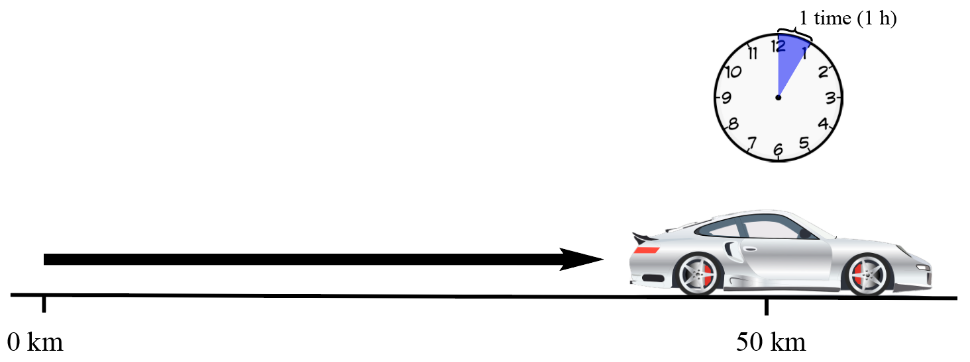
Akselerasjon
Akselerasjon er et mål på hvor fort noe endrer fart, for eksempel hvor fort en bil kan gå fra 0-100 km/h. Når farten til bilen endrer seg, akselererer bilen. Dette gjelder både når bilen øker og senker farten. Hvis farten øker, er akselerasjonen positiv. Hvis bilen senker farten, er akselerasjonen negativ. Akselerasjon måles i meter per sekund per sekund, eller m/s².

Regne ut vei og tid
Vi har allerede sett at vi kan bruke fartsformelen til å regne ut farten. Fartsformelen kan også brukes til å regne ut hvor langt noe beveger seg, hvis vi vet farten og tiden. Vi kan også bruke formelen til å regne ut tiden, hvis vi vet farten og veien.

Vei
For å regne ut hvor langt noe har beveget seg, kan vi multiplisere fart med tid.
Formelen for å regne ut vei er vei er lik fart ganger tid:
$$Vei=fart×tid$$
Hvis vi vet at en bil har kjørt med farten 80 km/h i 2 timer, blir utregningen vei er lik 80 km/h ganger 2 timer er lik 160 km.
$$Vei=80\frac{km}{h}×2h=160 km$$
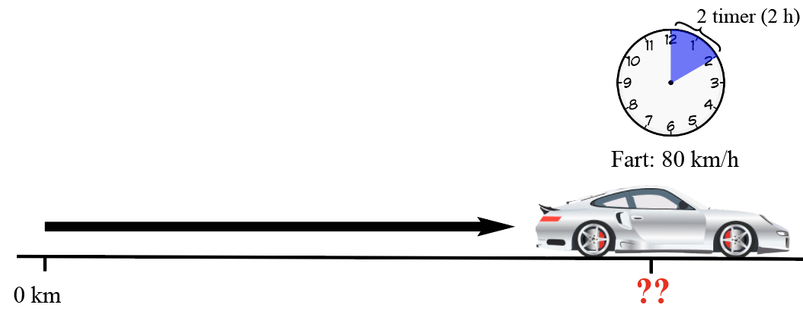

Tid
For å regne ut hvor lang tid noe eller noen har brukt på å bevege seg en gitt strekning, kan vi dele veien på farten.
Formelen for å regne ut tid er tid er lik vei delt på fart:
$Tid=\frac{vei}{Fart}$
Hvis vi vet at en bil har kjørt 140 km med farten 70 km/h, blir utregningen tid er lik 140 km delt på 70 km/h er lik 2 timer:
$$Tid=\frac{140 km }{70 km/h}=2h$$
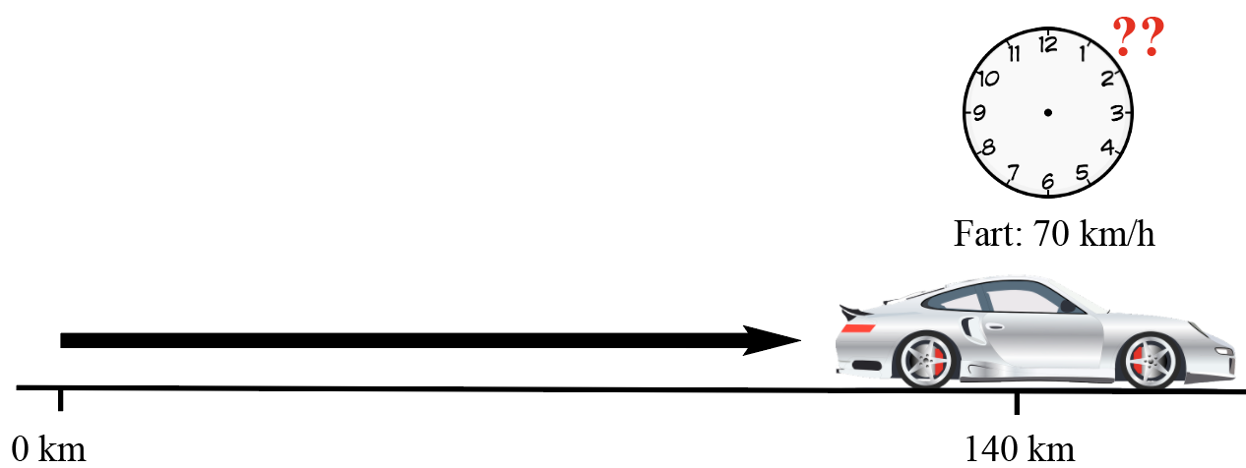

Spørsmål til teksten om fart og akselerasjon

Hva må vi vite for å regne ut farten til en bil?
Velg ett eller flere svar.
- Hvor langt bilen har beveget seg
- Hvor lang tid bilen har brukt
- Hvor stor bilen er

- Hva er enheten for fart?
Velg ett eller flere svar.
- Km/h
- m/s
- m/s²

- Hva er akselerasjon?
Velg ett svar.
- Den høyeste farten noe kan bevege seg med
- En måleenhet for hvor fort noe endrer fart
- Hvor langt noe beveger seg

- Hva er enheten for akselerasjon?
Velg ett svar.
- m
- km/h
- m/s²

- Hva kan vi bruke fartsformelen til?
Velg ett eller flere svar.
- Regne ut farten
- Regne ut hvor langt noe beveger seg (vei)
- Regne ut hvor lang tid man bruker på å bevege seg en bestemt avstand (tid)

